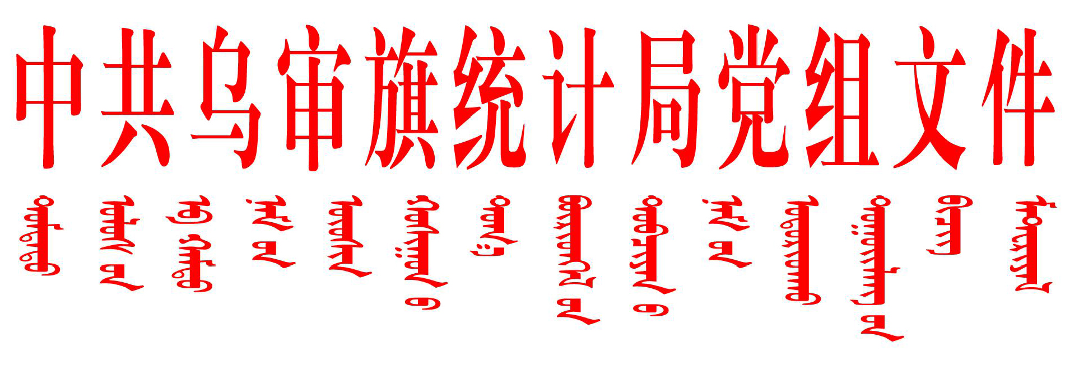

乌统党组发〔2022〕12号
中共乌审旗统计局党组关于印发《学习贯彻党的二十大精神学习方案》的通知

各股、室、中心：
现将《乌审旗统计局党组学习贯彻党的二十大精神学习方案》印发给你们，请认真遵照执行。

中共乌审旗统计局党组
2022年11月30日
乌审旗统计局党组学习贯彻党的二十大精神
学习方案

中国共产党第二十次全国代表大会于10月16日至22日在北京召开。学习宣传贯彻党的二十大精神是当前和今后一个时期的首要政治任务。为全面准确学习领会党的二十大精神，迅速把机关党员、干部的思想统一到党的二十大精神上来，把力量和行动凝聚统一到二十大确定的各项任务和中央的决策部署上来，结合我局实际，制定如下学习方案。
一、指导思想
高举中国特色社会主义伟大旗帜，全面贯彻习近平新时代中国特色社会主义思想，学习宣传贯彻党的二十大精神，深入领会习近平总书记在党的二十大报告中提出的一系列新观点、新论断、新思想、新战略、新要求。通过教育学习，引导党员、干部深刻领悟“两个确立”的决定性意义，增强“四个意识”、坚定“四个自信”、坚决做到“两个维护”。坚持学思用贯通、知信行统一，把党的二十大精神落实到统计各项工作当中。
二、时间安排
2022 年 11月至 2023年5月底前。
三、学习形式和内容
（一）党组中心组理论学习
局党组理论中心组要带头开展学习，先学一步，学深一步。组织召开中心组理论学习扩大会，重点学习习近平总书记在党的二十大上所作报告和在党的二十届一中全会上的重要讲话精神。
（二）党支部组织集中学习
1.开展集中学习。通过“三会一课”、主题党日活动等形式，组织党员干部开展集中学习活动。学习内容以习近平总书记在党的二十大上所作报告、新修订的党章以及习近平总书记带领新一届中央政治局常委瞻仰延安革命纪念地时的重要讲话精神作为学习重点。开展学习过程中，既要坚持不折不扣学原文学全文，也要注意调动党员的学习积极性和主动性，开展学习交流研讨。
2.党组书记讲党课。党组书记结合个人学习党的二十大精神情况，立足部门工作实际，为党员干部讲授一次党课。
3.开展线上学习教育。党组在组织好线下集中学习活动的同时，要注意充分利用好《学习强国》、北疆先锋、共产党员网、鄂尔多斯干部网络培训学院等线上平台优质学习资源，及时向党员干部推送推介时政社论、优秀文章、视频，丰富学习形式和内容，引导党员干部开展线上学习。
（三）党员干部开展个人自学。
除参加党组和支部、部门组织的集中学习培训外，党员干部还要自觉开展个人自学。认认真真、反反复复、逐字逐句研读二十大报告、新修订的党章等，学习中要坚持做到读原著、学原文，原原本本学，贯通结合学，联系实际学。
四、有关要求
（一）党组书记、党组成员要进一步提高政治站位，思想高度重视，充分认识到学习宣传贯彻党的二十大精神的重大意义，周密安排、精心部署、学做表率，切实抓好党员干部的学习教育培训。
（二）在组织开展学习贯彻党的二十大精神过程中，要注意紧密联系工作实际，要把学习贯彻党的二十大精神同抓好机关党建工作结合起来，与党风廉政建设工作结合起来，把学习党的二十大精神转化为推动各项工作的精神动力，真正做到以党的二十大精神武装头脑、指导实践、推动工作。
（三）在组织开展学习贯彻党的二十大精神过程中，要重视营造浓厚氛围，利用网站、宣传栏、微信公众号、工作群等加强学习宣传和新闻报道。

中共乌审旗统计局党组 2022年11月30日印发

